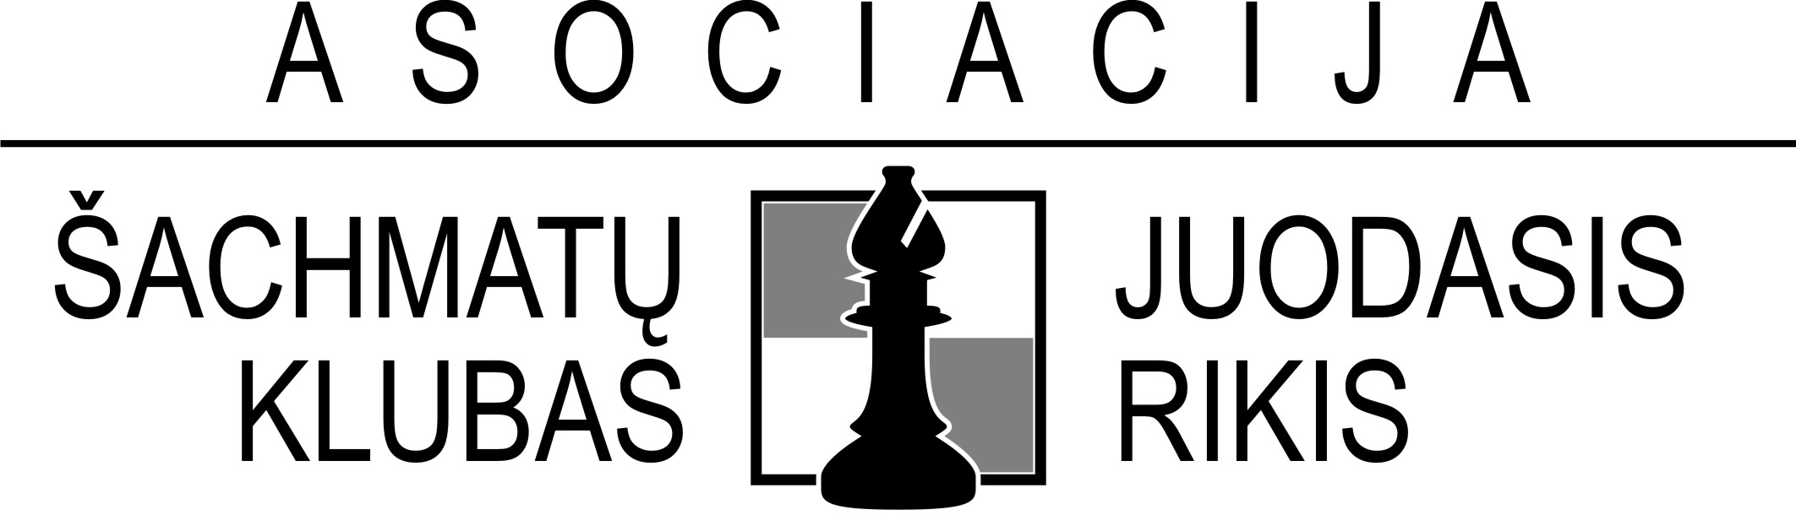 |  | PATVIRTINTA  Asociacijos šachmatų klubo  “Juodasis rikis” prezidentas  Artūras Mecelis  Ukmergė, 2012-10-29

ŠACHMATŲ TURNYRO, SKIRTO ANTANO MOLEVIČIAUS ATMINIMUI,

NUOSTATAI

I. TIKSLAS IR UŽDAVINIAI

Tradicinės respublikinės asmeninės varžybos, skirtos populiarinti šachmatų sportą moksleivių, vaikų ir suaugusiųjų tarpe. Jos organizuojamos šviesaus atminimo treneriui Antanui Molevičiui pagerbti.

II. VYKDYMO LAIKAS IR VIETA

Turnyras vyks Taujėnų dvare (Taujėnų mst., Ukmergės raj.), 2012 m. lapkričio 17-18 d. Registracija lapkričio 17 d., 9.00 - 10.30 val. Varžybų pradžia - 11.00 val. Turnyro uždarymas lapkričio 18 d., ~15 val.

III. DALYVIAI IR PROGRAMA

Dalyviai skirstomi į amžiaus grupes:
A turnyras 1 grupė – suaugusieji, 2 grupė – jauniai (1994 m. g. ir jaunesni), jauniai žaidžia kartu su suaugusiais.
B turnyras 3 grupė – jaunučiai (1999 m. g. ir jaunesni).
C turnyras 4 grupė – vaikai (2006 m. g. ir jaunesni).

Sistema ir reglamentas: žaidžiami devyni ratai šveicariška sistema pagal FIDE greitųjų šachmatų taisykles. Laiko kontrolė – po 15 min + 15 s už kiekvieną padarytą ėjimą kiekvienam žaidėjui iki partijos pabaigos.
Turnyras registruojamas FIDE greitųjų šachmatų reitingo apskaičiavimui.

IV. DALYVAVIMO SĄLYGOS

Apie dalyvavimą pranešti el. paštu ar telefonu varžybų organizatoriams iki 2012 m. lapkričio 14 d. Paraiškoje nurodyti: dalyvio amžiaus grupę, vardą, pavardę, miestą, ELO reitingą, ELO ID numerį ir/ar gimimo datą.

Nakvynės sąlygos: Taujėnų dvaro Svečių namuose/viešbutyje: trivietis kambarys – 40 Lt/asm.; dvivietis kambarys – 45 Lt/asm.; dvivietis šeimyninis kambarys (su dvigule lova) -100 Lt (50Lt/asm.). Kainos su įskaičiuotais pusryčiais. Dėl nakvynės rezervavimo kreiptis el. paštu info@taujenudvaras.lt arba telefonu 8 687 79258 (Danguolė).

Starto mokestis. Suaugusiems - 20 Lt, jauniams, jaunučiams ir vaikams - 10 Lt.

Maitinimas. Turnyro metu dirbs Taujėnų dvaro kavinė.

V. RĖMĖJAI

UAB „Taujėnų dvaras“, UAB „Artūro transportas“, Vaido Radzicko IĮ „SUPERITA“

Informacinai rėmėjai:
Ukmergės rajono laikraštis „Gimtoji žemė“ (www.gzeme.lt), Nepriklausomas Ukmergės krašto laikraštis „Ukmergės žinios“ (www.ukzinios.lt), Ukmergės naujienų portalas (www.vilkmerge.lt), Jaunimo šachmatų klubas "TRYS NULIAI" (www.0-0-0.lt), Kauno šachmatų klubas “Margiris” (http://margiris.vpprojektai.lt), Egio šachmatų svetainė (http://www.kris-egis.com/chegis/).

VI. NUGALĖTOJŲ APDOVANOJIMAS

A turnyre: I vieta – 150 Lt, II vieta – 120 Lt, III vieta - 90 Lt. Grupių 1-3 vietų laimėtojai apdovanojami Ukmergės sporto centro medaliais, grupių nugalėtojai - taurėmis. Užėmusieji 4-10 vietas A ir B turnyruose, apdovanojami prizais.

Papildomi prizai: nugalėtojų taurės ir medaliai 1-3 vietų laimėtojams: moterų, senjorų (1952 m. g. ir vyresni), mergaičių (1999 m.g. ir jaunesnės), vaikų (2003 m. g. ir jaunesni), ukmergiškių, ukmergiškių-jaunučių, ukmergiškių-vaikų bei Ukmergės rajono kaimo bendruomenių narių asmeninėse grupėse/įskaitose.

VII. KITA INFORMACIJA

Taujėnai – miestelis Ukmergės rajone, 16 km. į šiaurę nuo Ukmergės, prie senojo kelio Ukmergė-Panevėžys, 4 km nuo autostrados Vilnius – Panevėžys (90 km). Išsami informacija apie garsų Taujėnų dvarą, kaip atvykti, žaidimo salės, aplinka, nakvynės patogumai, sąlygos ir kt. internetiniame puslapyje www.taujenudvaras.lt .

VIII. TURNYRO ORGANIZATORIAI

Turnyrą organizuoja Asociacija šachmatų klubas “Juodasis rikis”, Ukmergės r. savivaldybės Švietimo ir sporto skyrius ir Ukmergės sporto centras. Turnyrą vykdo Asociacija šachmatų klubas “Juodasis rikis” ir Ukmergės sporto centras.
Turnyro partneris - Lietuvos šachmatų federacija (www.chessfed.lt).

Papildoma informacija, registracija
Virginija Savickienė tel. 8-673-05778, virgasaviga@gmail.com ;
Vytautas Šlapikas tel. 8-614-53213, vytsla@gmail.com ;
Vaidas Radzickas tel 8-640-69600, wr@takas.lt .
www.juodasisrikis.lt

Turnyro dalyviai, burtai, rezultatai (realiu laiku):
http://www.chess-results.com/tnr83885.aspx?lan=1

___________________

